岗前培训费网上缴费操作说明
步骤：
1.打开网址：http://fee.yzu.edu.cn/
2.用户名为6位“职工号”，密码为身份证号后6位或
000000；
3.点击“报名信息”，然后点击“报名”，选择需要报名
的项目进行报名，缴费；
4.选择支付方式（微信、支付宝、银行）完成支付；
5.通过“报名信息”查询是否缴费成功。
6.将缴费成功截图提供给学院审核盖章。

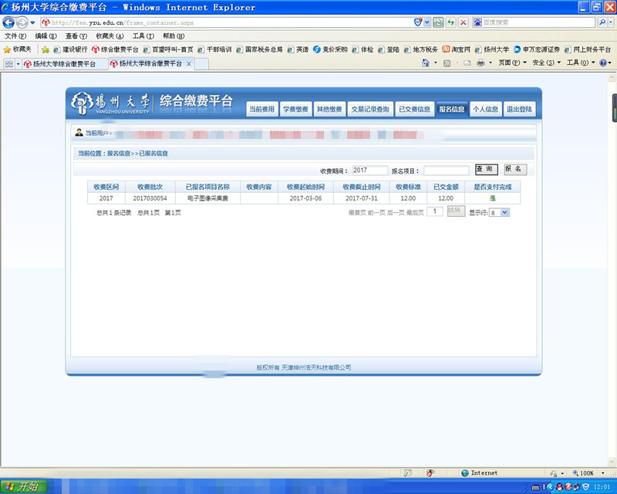

提醒：
- 请根据个人实际情况选择对应项目缴费。
2.届时培训费的收据将统一汇总至人事处发放，再由各单位返还个人。
3.以上如有疑问，请咨询财务处收费科，联系人：卢老师87991344

